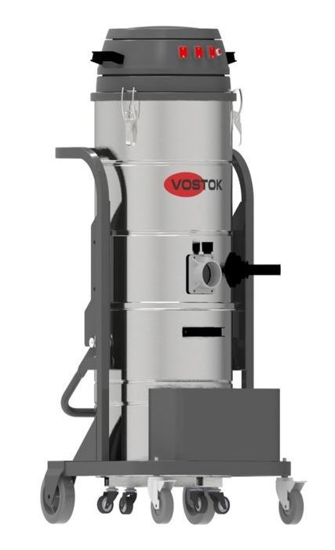
Промышленный однофазный пылесос VOSTOK IVS PDW-Ls (Механическая очистка )

Что это за модель и для каких задач
VOSTOK IVS PDW-Ls — однофазный промышленный пылесос класса dust/liquid/solids, построенный на трёх независимых байпас-моторах (Ametek) с суммарной мощностью ≈3,6 кВт. Модель рассчитана на интенсивный сбор мелкодисперсной строительной/бетонной пыли, сухого мусора, жидкости и металлической стружки на производстве и складе. Ключевая особенность — «звёздный» полиэстеровый фильтр большой площади с механической (полуавтоматической) очисткой: оператор ручкой встряхивает фильтр, поддерживая стабильное разрежение без расхода мешков.

Ключевые технические параметры
(значения приведены по официальной карточке PDW-Ls и руководству к родственной модификации PDW-L; диапазоны отражают расхождения между источниками)
- Питание / класс: 1~ 220–240 В, однофазный; IP 55 (по паспорту серии PDW-L).
- Моторы: 3× Ametek по ~1,2 кВт (независимое включение). Суммарно ≈3,6 кВт.
- Разрежение (макс.): ≈264–270 мбар.
- Поток воздуха: до ≈150 л/с (≈540 м³/ч).
- Контейнер: 100 л, откатной.
- Фильтр: полиэстер, «звезда», ≈25 000 см²; заявленная эффективность ~1 мкм / 99,9 %.
- Очистка фильтра: механическая (полуавтоматическая) — рычагом встряхивания.
- Входной патрубок: литой алюминий Ø50 мм, тангенциальный вход, циклонный эффект в камере фильтра.
- Уровень шума: ≈72–76 дБ(А).
- Габариты (Д×Ш×В): ≈72×76×152 см; масса типично ~62–70 кг (для PDW-серии).
- Опции/комплекты: наборы аксессуаров Ø40/50 мм (AC-40P / AC-50M), фронтальная балка FSP-50; набор HEPA CTR-153 (0,03 мкм).
Сопоставление с европейскими аналогами подтверждает реалистичность параметров: Delfin DM3 EL (3 мотора, 3 м² фильтр, 100 л контейнер, ручная шейкер-очистка) демонстрирует близкий класс ТТХ.

Обоснование стоимости
- Производительность без расхода мешков: звёздный фильтр большой площади + механическая встряска позволяют длительно работать на мелкой пыли, сохраняя тягу и снижая стоимость расходников.
- Гибкость задач «сухо/влажно»: через фронтальный патрубок Ø50 пылесосит пыль, твёрдые частицы и жидкости без снятия фильтра, что экономит время на переналадке.
- Надёжность и сервисопригодность: 3 независимых мотора (включение по нагрузке), откатной бак 100 л, «циклон» в фильтрокамере — меньше засорений и простоев.
- Цена/класс: по рынку РФ PDW-Ls часто дешевле «европейцев» того же класса (Delfin/Depureco/Coynco) при сопоставимых ТТХ, что снижает CAPEX без потери функционала.

Области применения
- Строительные/ремонтные площадки, бетонные полы, шлифование — сбор тонкой цементной пыли с поддержанием тяги.
- Металлообработка/склады: сбор стружки, смешанных фракций, пролитых технологических жидкостей (неопасных).
- Производственные линии/уборка после ручного электроинструмента.
- Аутсорс-клининг: одна машина закрывает «сухо/влажно» без дополнительного пылеводососа.

Результат / ценность (количественно)
Сценарий А: бетонная пыль, 600 м², ежедневная уборка.
- Ручная/хозяйственная техника: ~150–250 м²/ч ⇒ 2,5–4 ч/цикл.
- PDW-Ls с напольной насадкой 500–700 мм: ~350–600 м²/ч ⇒ 1,0–1,7 ч/цикл.
- Экономия: ≈1,5–2,5 ч/день. При 250 сменах — ≈375–625 ч/год.
- При ставке 12–18 €/ч: ≈4 500–11 250 €/год + экономия на мешках (работа «безмешковая»). (Нормативы производительности подтверждаются классом PDW-Ls и EU-аналогами с фильтром-«звездой» и ручной шейкер-очисткой.)
Сценарий B: смешанные загрязнения, проливы + стружка.
- Без PDW-Ls: требуется строительный пылесос + отдельный водосос, частая остановка для очистки/смены фильтра.
- С PDW-Ls: один проход, без снятия фильтра при работе с жидкостью/твёрдыми частицами ⇒ сокращение простоя на 20–40 мин на каждый инцидент пролива.

Что заменяет и «сколько рабочих»
- Замещает набор: 1) обычный промышленный (сухой) пылесос, 2) пылеводосос, 3) бочку/тележку для мусора, 4) ручные метлы/щётки на больших площадях.
- Эквивалент высвобождения труда: для объекта 600–1 000 м² регулярная перехватная уборка превращается из 2–3 человек × 2–3 ч в 1 оператор × 1–1,7 ч. Экономия 3–5 чел·ч на цикл при сохранении/улучшении качества. (Опирается на практическую производительность для класса 3×Ametek + 100 л + Ø50.)

Обучение персонала (быстрая смена оператора)
- Порог входа 30–45 мин: подключение комплекта Ø40/50, проверка фиксации бака, работа с тремя тумблерами моторов, встряхивание фильтра 5–8 раз при падении тяги, выгрузка контейнера.
- Чёткие русскоязычные схемы в руководстве PDW-L: «Основные компоненты», «Ручная механическая очистка» — помогает быстро перенастроить операторов между сменами.

Конструкция и комплектация
- Силовой блок: 3 независимых байпас-мотора (Ametek), тумблеры по каждому каналу.
- Фильтрокамера: «звезда» ~25 000 см², тангенциальный вход, циклонный разворот потока; механическая шейкер-очистка.
- Сбор: откатной контейнер 100 л; разъёмный узел «голова/бак».
- Входной патрубок: литой алюминий Ø50 мм (вынесен на фронт), допускает пыль/твёрдые/жидкости без снятия фильтра.
- Оснастка (опции): наборы AC-40P / AC-50M, фронтальная балка FSP-50; HEPA-кит CTR-153 (0,03 μm).

Эксплуатация, расходники и сервис
Ежесменный регламент (кратко):
- Визуальный осмотр кабеля/шланга/фиксаций;
- Работа по зоне, встряхивание фильтра по мере падения тяги (5–8 раз);
- Выгрузка контейнера;
- Очистка фильтра/шланга/насадок;
- Проверка уплотнений и защёлок. (Шаги 2 и 5 подробно описаны в русской инструкции PDW-L.)
Расходники/узлы внимания:
- основной фильтр-«звезда» (полиэстер),
- HEPA-картриджи CTR-153 (если установлены),
- лезвия/колёса фронтальной балки (если используется),
- уплотнения, шланги Ø40/50, насадки.
Сервис:
- Регулярная механическая встряска, периодическая продувка, контроль целостности фильтра;
- Квартальный осмотр контактов моторов, состояния щёток, фиксации бака;
- Поставки ЗИП и сервис через дилерскую сеть VOSTOK в РФ.

Краткая спецификация (для ТЗ/тендера)
- Тип: промышленный однофазный пылесос для сухой/влажной уборки, механическая очистка фильтра.
- Питание: 1~ 220–240 В, IP 55 (серия PDW-L).
- Мощность суммарная: не менее 3,6 кВт (3 независимых мотора).
- Разрежение (макс.): не менее 260 мбар.
- Поток воздуха: не менее 500–540 м³/ч.
- Фильтр: полиэстер «звезда», площадь не менее 2,5 м², эффективность до 1 мкм; механический шейкер.
- Контейнер: не менее 100 л, откатной.
- Патрубок всасывающий: Ø50 мм, тангенциальный вход (циклон).
- Уровень шума: не выше 76 дБ(А).
- Комплектация: шланг/насадки Ø40/50 (по заказу), документация на русском; опции: HEPA CTR-153, фронтальная балка FSP-50.
Условия оплаты и поставки:
№ | Наименование Товара и его характеристики  (должно соответствовать тех. документации) | Кол-во | Цена ед-цы с НДС | Сумма  с НДС | Валюта платежа
1 |  |  |  |  | Рубли
2 |  |  |  |  | Рубли
НДС:
Итого с НДС:

Срок поставки Товара или срок отгрузки Товара:
В течении 3-х рабочих дня после поступления денежных средств на расчётный счёт Поставщика.

Условия оплаты:
Предоплата 100 (сто) процентов от стоимости товара указанная в спецификации на основании выставленного счёта от Поставщика. Покупатель производит в течение 3 (трёх) рабочих дней с даты подписания спецификации.
Условия доставки Товара:
Доставка транспортной компанией Деловые Линии до адреса.

